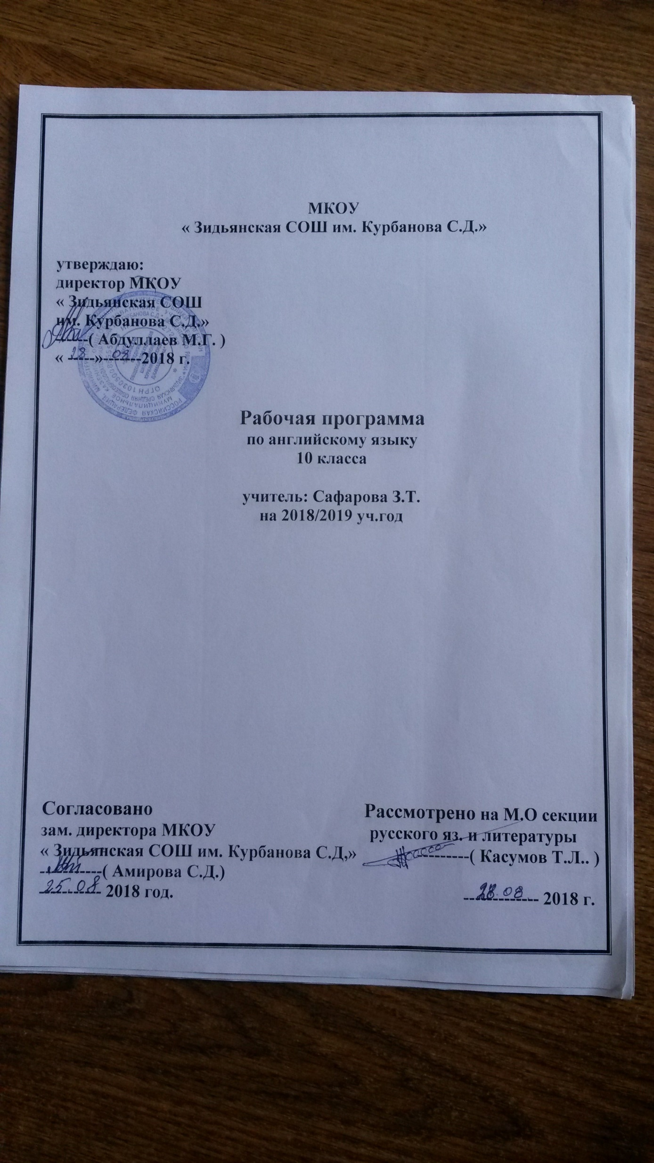

**Пояснительная записка**

Программа базового курса рассчитана на 1 год обучения в рамках 102 часов (3 часа в неделю). Она включает 4 первых раздела УМК В. П. Кузовлева «Английский язык. 10 - 11 классы» (14-е изд. - М.: Просвещение, 2012).

**Цели и задачи курса** определяются целью  самого УМК 10—11 - закрепить, обобщить и систематизировать знания, умения и навыки, приобретенные учащимися в рамках базового курса, а также овладеть определенным количеством нового материала в соответствии с требованиями государственного стандарта к надбазовому уровню владения иностранным языком [4, с. 4] и целями изучение иностранного языка на базовом уровне среднего (полного) общего образования, прописанными в федеральном компоненте Государственного образовательного стандарта среднего (полного) общего образования [5, c. 55 - 56]:

дальнейшее развитие иноязычной коммуникативной компетенции (речевой, языковой, социокультурной, компенсаторной, учебно-познавательной):

речевая компетенция – совершенствование коммуникативных умений в четырех основных видах речевой деятельности (говорении, аудировании, чтении и письме); умений планировать свое речевое и неречевое поведение;

языковая компетенция – овладение новыми языковыми средствами в соответствии с отобранными темами и сферами общения: увеличение объема используемых лексических единиц; развитие навыков оперирования языковыми единицами в коммуникативных целях;

социокультурная компетенция – увеличение объема знаний о социокультурной специфике страны/стран изучаемого языка, совершенствование умений строить свое речевое и неречевое поведение адекватно этой специфике, формирование умений выделять общее и специфическое в культуре родной страны и страны изучаемого языка;

компенсаторная компетенция – дальнейшее развитие умений выходить из положения в условиях дефицита языковых средств при получении и передаче иноязычной информации;

учебно-познавательная компетенция – развитие общих и специальных учебных умений, позволяющих совершенствовать учебную деятельность по овладению иностранным языком, удовлетворять с его помощью познавательные интересы в других областях знания.

развитие и воспитание способности и готовности к самостоятельному и непрерывному изучению иностранного языка, дальнейшему самообразованию с его помощью, использованию иностранного языка в других областях знаний; способности к самооценке через наблюдение за собственной речью на родном и иностранном языках; личностному самоопределению в отношении их будущей профессии; социальная адаптация; формирование качеств гражданина и патриота.

**Учебно-тематический план**

|  |  |  |  |
| --- | --- | --- | --- |
| № п/п | Наименование разделов (тем) | Всего часов | Из них |
| Контрольные работы |
| 1 | Unit 1 “How Different the World Is? Раздел1 ” «Какразнообразенмир?» | 27 | 1 |
| 2 | Unit 2 “Western Democracies. Are They Democratic?” Раздел 2 « Западные демократии. Они демократичны?» | 21 | 1 |
| 3 | Unit 3 “What Is Hot with the Young Generation?” Раздел 3 Что нравится молодому поколению? | 30 | 1 |
| 4 | Unit 4 Цикл 4 “Is It Easy to Be Young?” Раздел 4 «Легко ли быть молодым?» | 27 | 1 |
| Итого |  | 105 | 4 |